**Teoría de Conjuntos**

$$∅ P\left(A\right) x: x ∅ x P(A)$$

F V

$∅ P\left(A\right)$ V porque ∅ es un subconjunto de A, por lo tanto, es elemento del P(A).

**Operaciones entre conjuntos**

Dados dos conjuntos A y B definiremos nuevos conjuntos, llamados complemento. intersección, unión y diferencia y diferencia simétrico entre A y B y denotados respectivamente A´, A ∩ B, A ∪ B, A – B y A Δ B.

**Complemento**



N U = Z N´ = $Z^{-}$

¿-3 ∈ N∩ Z? no porque, -3 ∉ N.

-3 ∈ N ∧ -3 ∈ Z

F F V

**Intersección**



A = {x / x es letra del abecedario}

B = {x / x es vocal}

A ∩ B = {x / x es vocal} = B

**Unión**



A = {x / x es letra del abecedario}

B = {x / x es vocal}

A ∪ B = A

**Diferencia**





A = { 1 , 2 ,3} B = { 2 , 3 , 4 , 5}

A – B = {1}

B – A = {4 , 5}

**Diferencia Simétrica**



A Δ B = {x / x ∈ A ∨ x ∈ B}

A = { 1 , 2 ,3} B = { 2 , 3 , 4 , 5}

A Δ B = { 1 , 4 , 5}

**Ejercicio Nº 8**: Siendo el referencial U = E = {1 , 2 , 3 , 4 , 5 , 6 , 7 , 8 , 9 , 10} y los conjuntos

A = {1 , 2 , 3 , 4 , 5} y B = {2 , 4 , 6 , 8 , 10}

Calcule: i) A ∩ B ii) A ∪ B iii) A´ iv) B – A v) A – B vi) A Δ B

**Solución**

1. A ∩ B = {2, 4}
2. A ∪ B = {1 , 2 , 3, 4, ,5 , 6 , 8 , 10}
3. A´ = { 6 , 7 , 8 , 9 , 10}
4. B – A = { 6 , 8 ,10}
5. A – B = {1 , 3 , 5}
6. A Δ B = {1 , 2 , 5 , 6 , 8 ,10}



A = { x ∈ R / -2 ≤ x < 5 } M = ] - ∞ , 0 [ = { x ∈ R / x < 0}

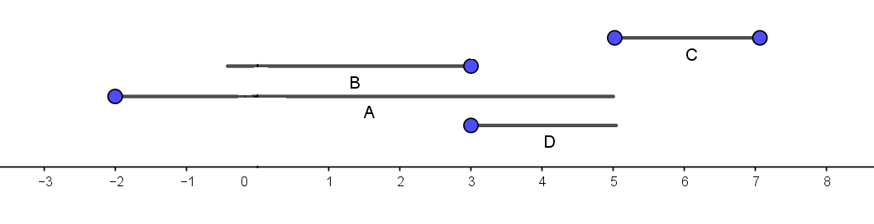

a ) A ∩ C = ∅

b) A ∪ C = [-2 , 7]

c) B ∩ D = { 3 }

d) M Δ B = ] - ∞ , -1/2[ ∪ ]0 , 3 ]

e) M ´ = $R_{0}^{+}$ = [ 0 , ∞ [ = { x ∈ R / x ≥ 0 }



